TÉCNICAS DE PRUEBA

El objetivo de una técnica de prueba es ayudar a identificar las *condiciones* de prueba, los *casos* de prueba y los *datos* de prueba. Algunas técnicas son más adecuadas para ciertas situaciones y niveles de prueba; otras se pueden aplicar en todos los niveles.

En general, cuando se crean casos de prueba, los probadores utilizan una combinación de técnicas de prueba para lograr los mejores resultados a partir del esfuerzo de prueba.

**CAJA BLANCA** 

También llamadas *técnicas estructurales* o *basadas en la estructura*, consisten en un análisis de la arquitectura, el diseño detallado, estructura interna o el código del objeto de prueba.

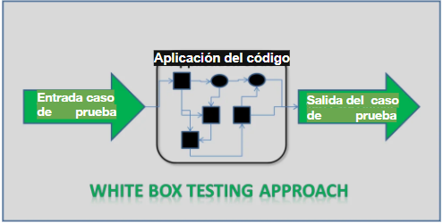

**CARACTERÍSTICAS**:

* Las condiciones, los casos y los datos de la prueba se deducen del código, la arquitectura, el diseño detallado o cualquier información de la estructura.
* La cobertura se mide en base a los elementos probados dentro de una estructura seleccionada.
* Las especificaciones se utilizan como fuente adicional para determinar el resultado esperado de los casos de prueba.

**TÉCNICAS**:

* Prueba y Cobertura de Sentencia

Practica las sentencias ejecutables en el código. La cobertura se mide como el número de sentencias ejecutadas por las pruebas, dividido por el número total de sentencias ejecutables en el objeto de prueba.

* Prueba y Cobertura de Decisión

Practica las decisiones en el código y prueba el código que se ejecuta basado en los resultados de la decisión. Para ello, siguen los flujos de control que se producen desde un punto de decisión.

La cobertura se mide como el número de resultados de decisión ejecutados por las pruebas, dividido por el número total de resultados de decisión en el objeto de prueba.

* El valor de la Prueba de Sentencia y Decisión

Una cobertura del 100% de sentencia, se asegura de que todas las sentencias ejecutables del código se han probado al menos una vez.

En una cobertura del 100% de decisión, se ejecutan todos los resultados de decisión, lo que incluye probar el resultado verdadero y también el resultado falso.

Una cobertura del 100% de decisión garantiza una cobertura del 100% de sentencia.

**CAJA NEGRA** 

También llamadas *técnicas conductuales* o *basadas en el comportamiento*, consisten en un análisis de la base de prueba adecuada (por ejemplo, documentos de requisitos formales, historias de usuarios, casos de uso, etc.). Estas técnicas son aplicables tanto a la prueba funcional como a la no funcional.

Las técnicas de prueba de caja negra se concentran en las entradas y salidas de objeto de prueba sin referencia a su estructura interna.

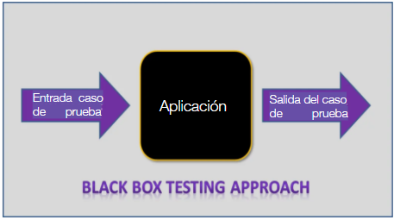

**CARACTERÍSTICAS**:

* Las condiciones, casos y datos de prueba se deducen de la documentación.
* Los casos de prueba se pueden utilizar para detectar diferencias entre los requisitos y la implementación de los mismos.
* La cobertura se mide en función de los elementos probados y de la técnica aplicada a la base de prueba.

**TÉCNICAS:**

* Partición de Equivalencia

Divide los datos en particiones de tal manera que se espera que todos los miembros de una partición dada sean procesados de la misma manera.

Los valores no validos deben ser rechazados por el componente o sistema. Una partición de equivalencia que contiene valores no validos se llama “partición de equivalencia no valida”

Cualquier partición se puede dividir en subparticiones si fuera necesario. Cada valor debe pertenecer a una y solo a una partición de equivalencia.

Para lograr una cobertura del 100% con esta técnica, los casos de prueba deben cubrir todas las particiones identificadas *(incluidas las particiones no validas)* utilizando, como mínimo, un valor de cada partición.

* Prueba de Transición de Estado

Un diagrama de transición de estado muestra los posibles estados del software, así como la forma en que el software entra, sale y realiza las transiciones entre estados. Una transición se inicia con un evento. El evento resulta en una transición.

El cambio de estado puede provocar que el software tome una acción.

* Prueba de Caso de Uso

Las pruebas se pueden obtener a partir de casos de uso, que son una forma específica de diseñar interacciones con elementos software, incorporando requisitos para las funciones del software representadas por los casos de uso. Los casos de uso están asociados con actores y sujetos.

* Abriremos un Excel para crear un caso de pruebas.
* Abriremos una página web
* Realizaremos la búsqueda de un bug
* Reportar un bug
* Análisis de Valores de Frontera

Es una extensión de la partición de equivalencia, pero sólo se puede utilizar cuando la partición está ordenada, y consiste en datos numéricos o secuenciales. Los valores mínimo y máximo de una partición son sus valores frontera.

El análisis de valores frontera se puede aplicar en todos los niveles de prueba. Esta técnica se utiliza generalmente para probar los requisitos que requieren un rango de números, fechas y horas.

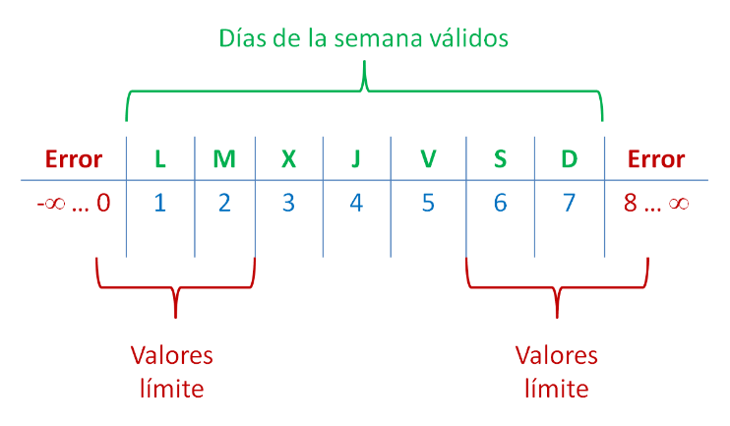

* Prueba de Tabla de Decisión

Son útiles para probar la implementación de requisitos de sistema que especifican cómo diferentes combinaciones de condiciones generan diferentes resultados.

Al crear tablas de decisión, el probador identifica las condiciones y las acciones resultantes del sistema. Éstas conforman las condiciones en la parte superior y las acciones en la parte inferior.

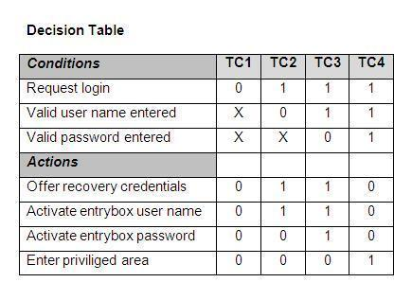

**BASADAS EN LA EXPERIENCIA** 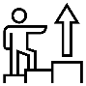

Estas técnicas aprovechan la experiencia de desarrolladores, probadores y usuarios para diseñar, implementar y ejecutar pruebas. A menudo, se combinan con técnicas de caja negra y caja blanca.

**CARACTERÍSTICAS**:

* Las condiciones, los casos y los datos de prueba se deducen de una base de prueba que puede incluir el conocimiento y la experiencia de probadores, desarrolladores, usuarios, etc.
* Este conocimiento y experiencia incluye el uso esperado del software, su entorno, los posibles defectos y la distribución de dichos defectos.

**TÉCNICAS**:

* Predicción de Errores

Es utilizada para anticipar la ocurrencia de equivocaciones, defectos y fallos, basada en el conocimiento del probador, incluido:

* Cómo ha funcionado la aplicación en el pasado.
* Qué tipo de equivocaciones tienden a cometer los desarrolladores.
* Fallos que se han producido en otras aplicaciones.
* Prueba Exploratoria

Se diseñan, ejecutan, registran y evalúan de forma dinámica pruebas informales durante la ejecución de la prueba. Los resultados se utilizan para aprender más sobre el componente o sistema, y para crear pruebas para las áreas que pueden necesitar mayor intensidad.

Esta prueba es más útil cuando las especificaciones son escasas o inadecuadas.

* Prueba Basada en Listas de Comprobación

En ella, los probadores diseñan, implementan y ejecutan pruebas para cubrir las condiciones de prueba que se encuentran en una lista de comprobación.

Estas listas de comprobación pueden elaborarse basándose en la experiencia, el conocimiento de lo que es importante para el usuario o la comprensión de por qué y cómo falla el software.